Comunicato stampa di BirdLife Svizzera del 26 novembre 2020

La Civetta è l’uccello dell’anno 2021

BirdLife Svizzera ha proclamato la Civetta uccello dell’anno 2021. Il piccolo rapace notturno rappresenta meglio di qualunque altro uccello il successo delle misure di conservazione, ma si fa anche messaggero della mancanza di considerazione per la biodiversità nella pianificazione del territorio. Come ambasciatrice dell’infrastruttura ecologica, la Civetta ci accompagnerà per tutto il 2021.

La Civetta è veramente inconfondibile: sotto il sopracciglio color crema, due penetranti occhi gialli scrutano il paesaggio agricolo. Questo piccolo rapace notturno, lungo solo 20 centimetri, predilige i frutteti ad alto fusto strutturati e gestiti in modo estensivo, dove caccia le sue prede – topi, insetti, rettili o anche lombrichi – preferibilmente a terra. Dov’è ancora presente, lo si può trovare tutto l’anno nel suo territorio.
BirdLife Svizzera ha scelto la Civetta come uccello dell’anno 2021 per dimostrare perché è urgente una politica agricola più ecologica e una migliore pianificazione del territorio, non solo per la sopravvivenza e la conservazione dell’uccello dell’anno, ma anche per la protezione di altre specie minacciate dell’ambiente agricolo.

La Civetta in Svizzera
Mentre un tempo sull’Altipiano e nel Giura il suo richiamo poteva essere udito in quasi un migliaio di frutteti, durante il secolo scorso la Civetta è diventata sempre più rara. Vent’anni fa è stato raggiunto il punto più basso e la specie si è addirittura trovata sull’orlo dell’estinzione come nidificante in Svizzera, con appena 50-60 coppie superstiti. Fortunatamente, grazie agli impegnativi progetti di conservazione promossi da BirdLife Svizzera e da numerosi partner è stato possibile invertire la tendenza e ora, nel 2020, si possono contare di nuovo 149 maschi in canto. Tuttavia c’è ancora molta strada da fare per raggiungere di nuovo una popolazione stabile. In Svizzera la si può incontrare nelle pianure agricole del Ticino, nei frutteti ad alto fusto dell’Ajoie (JU), nei boschetti di querce della campagna ginevrina e, talvolta, nel Seeland friburghese e bernese.

Stile di vita
Già all’inizio della primavera i richiami della Civetta riecheggiano nella notte. In Ticino la Civetta nidifica soprattutto nelle cavità dei vecchi rustici, mentre nel resto della Svizzera è legata agli alberi da frutta ad alto fusto. A causa della sempre più scarsa disponibilità di cavità naturali, ha imparato ad accettare anche speciali cassette-nido, che hanno aumentato significativamente il suo successo riproduttivo. Tra maggio e giugno la Civetta è impegnata ad allevare 3-5 giovani, che lasceranno il nido a fine giugno prima di essere in grado di volare; nelle settimane successive non è difficile scorgerli a terra o appollaiati su qualche ramo. All’inizio di agosto le giovani civette si separano dalle loro famiglie, andando in cerca di un loro territorio. Sono poche quelle che si disperdono oltre i 100 km: se sono disponibili habitat adatti, la maggior parte si stabilisce entro 10 km dal luogo di nascita.

Politica agricola e pianificazione del territorio in armonia con la natura
L’incoraggiante sviluppo degli effettivi della Civetta grazie ai progetti di conservazione promossi da BirdLife Svizzera e dai suoi partner non deve però nascondere il fatto che i cambiamenti del nostro paesaggio avvenuti negli ultimi decenni hanno avuto un forte impatto su questa specie. Milioni di alberi da frutta ad alto fusto sono stati abbattuti e i vecchi frutteti hanno dovuto lasciare posto agli insediamenti. Anche molte siepi e altri elementi strutturali del paesaggio sono scomparsi. Altrettanto nefasta è stata l’intensificazione dell’agricoltura, che ha privato la Civetta delle sue risorse trofiche a causa dell’eccessiva fertilizzazione del suolo e dell’uso di pesticidi.

Nella pianificazione del territorio, gli habitat esistenti devono quindi essere protetti e non dovrebbero più poter essere convertiti in terreno edificabile. Per una pianificazione a lungo termine, tuttavia, è necessario creare anche nuovi habitat e riqualificare quelli esistenti attraverso la promozione di misure come lo sfalcio alternato di prati estensivi, il pascolo all’interno e attorno ai frutteti, nuove superfici di promozione della biodiversità e numerose piccole strutture.

Un’infrastruttura ecologica per la Civetta e altre specie
I buoni risultati ottenuti finora dimostrano che gli specifici programmi di conservazione hanno successo. Tuttavia, per garantire la sopravvivenza a lungo termine della Civetta, le misure di conservazione devono essere accompagnate da una politica agricola che non solo abolisca i contributi controproducenti e dannosi per la biodiversità, ma offra anche agli agricoltori incentivi adeguati per la protezione e la conservazione delle specie minacciate.
La Civetta ci mostra che anche la Svizzera ha bisogno di un’infrastruttura ecologica funzionante. Le aree centrali delle varie popolazioni devono essere preservate e ampliate. Devono venir protette per mezzo della pianificazione del territorio e non devono più poter essere edificate. Essenziale è anche l’interconnessione tra queste aree centrali tramite dei corridoi naturali. Solo in questo modo sarà possibile fornire habitat non solo alla Civetta ma anche a molte altre specie animali e vegetali.

Qui trovate maggiori informazioni, un breve documentario e del materiale sulla Civetta: www.birdlife.ch/uccello-dell-anno-2021

La Civetta in Ticino

In Ticino, BirdLife Svizzera e Ficedula si occupano dello studio e della conservazione della Civetta. Diversamente da quanto accade a nord delle Alpi, qui la specie nidifica quasi esclusivamente nelle cavità dei vecchi rustici e non in quelle degli alberi. I responsabili del progetto studiano l’alimentazione, i territori di caccia e i tipi di cavità occupati allo scopo di poter migliorare la protezione di questo piccolo rapace notturno. Tra le misure pratiche di conservazione messe in atto figurano l’installazione di apposite cassette nido, la piantumazione di alberi ad alto fusto e lo sfalcio a mosaico dei prati, per permettere alla Civetta la ricerca delle prede. Grazie agli sforzi intrapresi, la popolazione si è ripresa dalle sole quattro coppie del 2004 ai 23 territori del 2020.

BirdLife Svizzera
Come associazione nazionale, BirdLife Svizzera conta 67’000 soci, due organizzazioni nazionali, 19 organizzazioni cantonali, oltre a 440 sezioni locali. L’associazione è impegnata nella protezione degli uccelli e della biodiversità, e gestisce numerosi progetti di conservazione delle specie. Le sue numerose pubblicazioni e i tre centri natura BirdLife a La Sauge (VD), Neeracherried (ZH) e Klingnauer Stausee (AG) permettono di sensibilizzare numerose persone alla protezione della natura. Ficedula è l’associazione per lo studio e la conservazione degli uccelli della Svizzera italiana, associazione nazionale di BirdLife Svizzera.

Per dettagli sui progetti di conservazione della Civetta nel resto della Svizzera, si rimanda ai comunicati stampa in tedesco/francese disponibili qui: www.birdlife.ch/media

Per maggiori informazioni sulla Civetta nella Svizzera italiana:

Chiara Scandolara, responsabile Svizzera italiana, tel. 079 194 24 14, chiara.scandolara@birdlife.ch

Immagini e materiale video in alta qualità per i media possono essere scaricati all’indirizzo:
www.birdlife.ch/uccello-dell-anno-2021

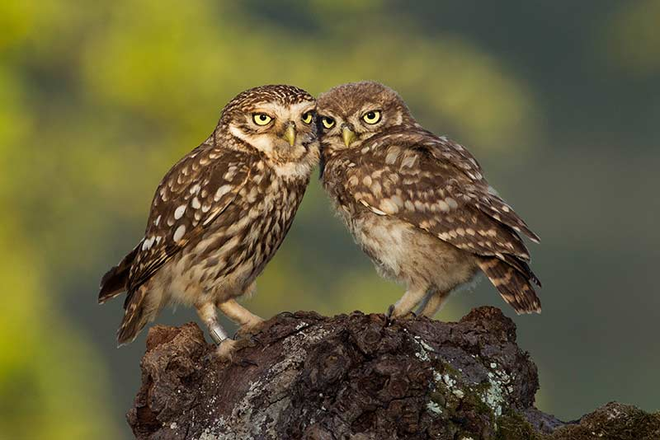
BirdLife Svizzera ha proclamato la Civetta uccello dell’anno. Tipica specie delle nostre campagne aperte, era diffusa fino alla metà del secolo scorso. Foto: Martin Becker

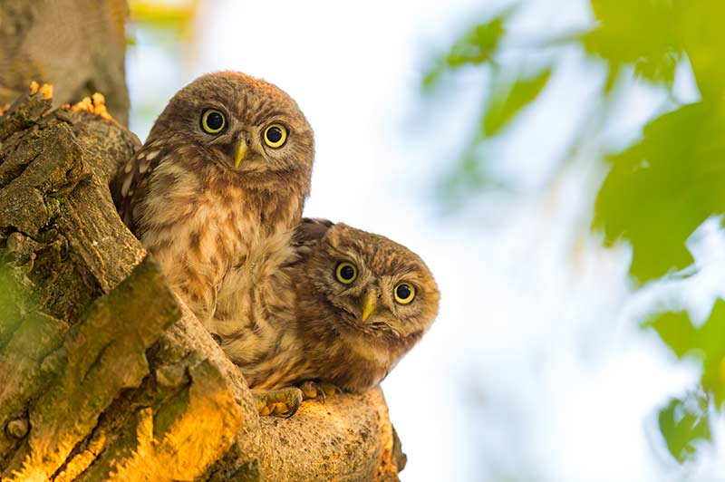
Il recupero degli effettivi degli ultimi anni rappresenta un grande successo per BirdLife Svizzera e i suoi partner. Ora si tratta di garantire la sopravvivenza della Civetta sul lungo termine attraverso un'infrastruttura ecologica e una moderna politica agricola. Foto: Mathias Schäf

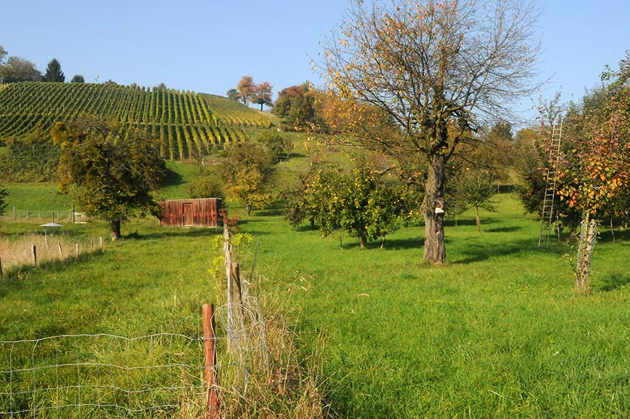
L'habitat della Civetta è caratterizzato da un mosaico di piccole strutture, vegetazione bassa, alberi o edifici agricoli con possibilità di nidificazione. Foto: BirdLife Svizzera

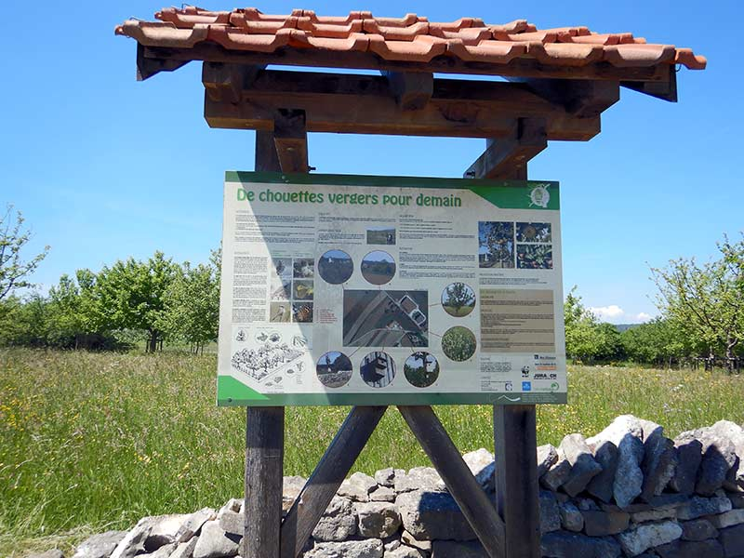
Grazie ai progetti promossi da BirdLife Svizzera e dai suoi partner nelle ultime aree con popolazioni di Civetta, è stato possibile prevenire l'estinzione di questo piccolo rapace notturno. Foto: BirdLife Svizzera

